


発行：KCNシニアネット部会事務局 〒248-0022 鎌倉市常盤54-1

℡：0467-40-1578 E-mail：kcn-f@kamakuranet.ne.jp

ITサロン深沢教室は新しい基本ソフトWindows Vistaへの対応や教室設備の改善を行い、友の会会員の皆様にご満足のいく体制を整えております。今後とも各講座に積極的にご参加くださるようお願いいたします。

ト
ピ
ッツ
ク
ス
後ろの席
でもよく
見えるよ！

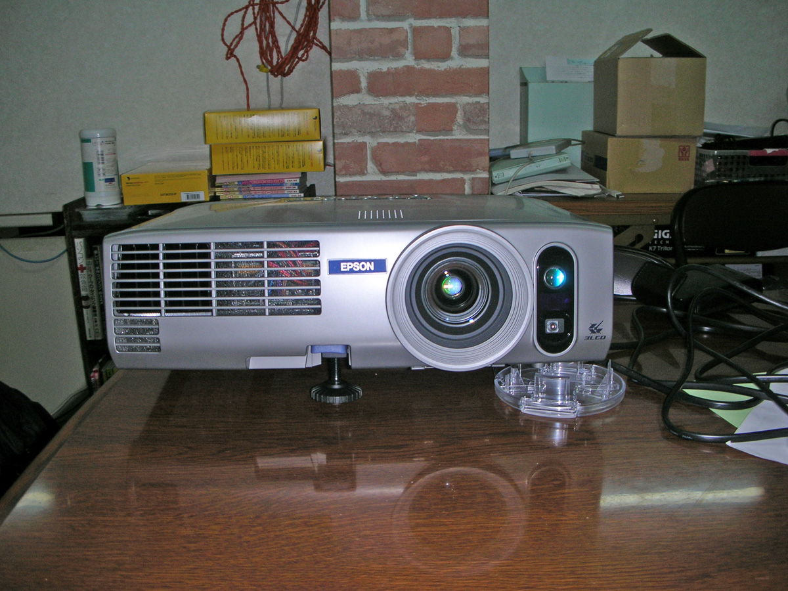
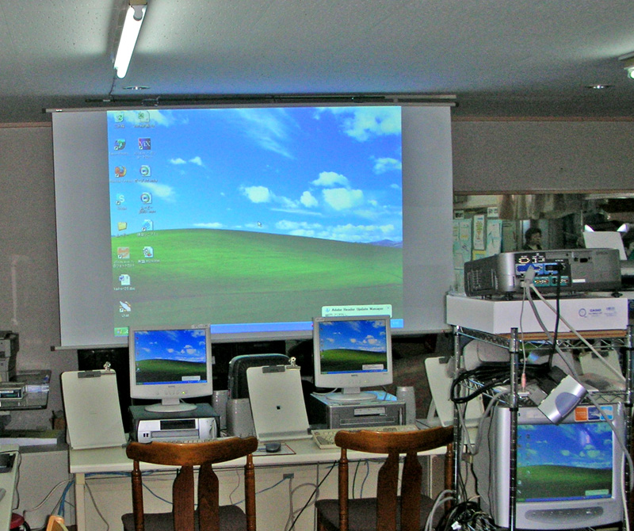
教室のプロジェクタを新規購入してスクリーンが大きく、大変見やすくなりました！明るさは従来の3倍、画面の大きさは約1.2倍です！

今年2月以降発売されたパソコンに対応するため、新しい基本ソフトWindows Vistaを受講生用6台、講師用1台、サロン用1台に導入しました。Windows XPも、切り替えて従来通り利用できます。4月からの入門講座では、すでにVista機を使用する受講生もいらっしゃいます。
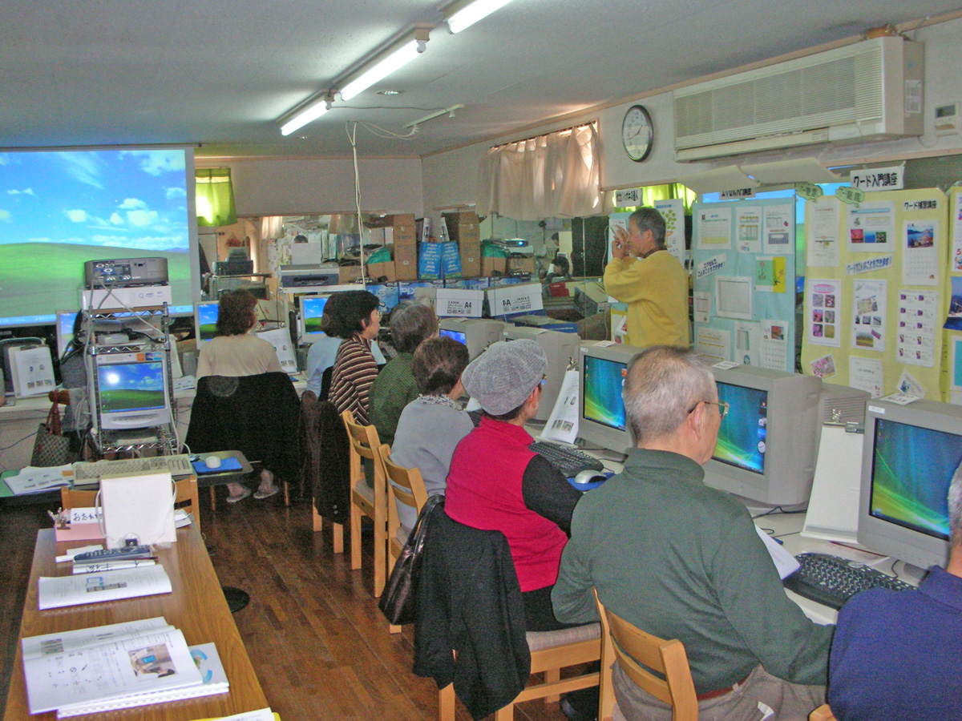
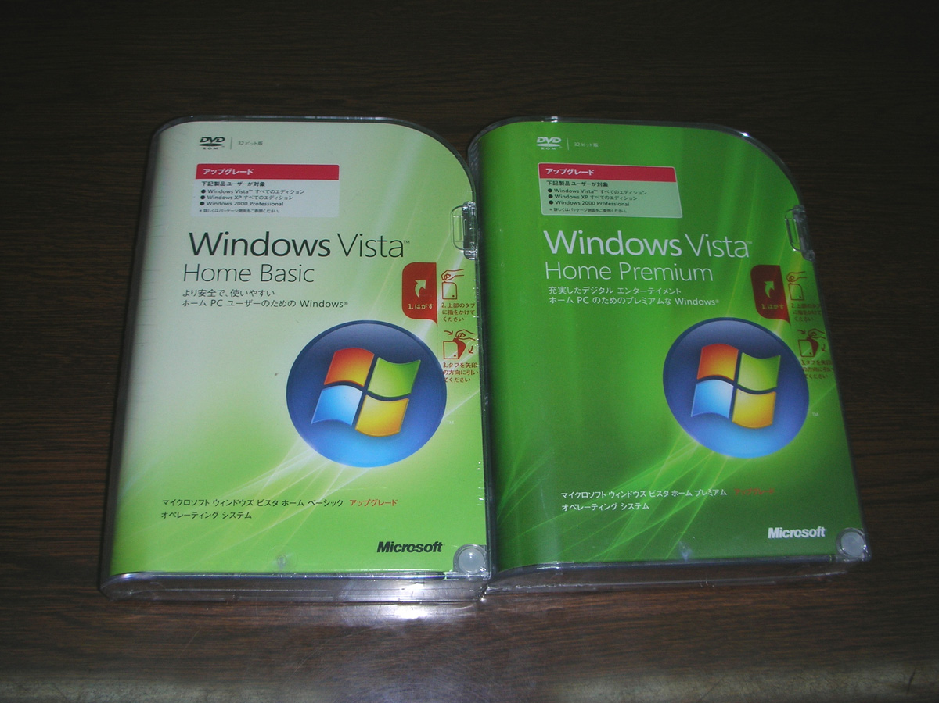
Vista機にて受講中！
どこの
教室より
早い
導入！？

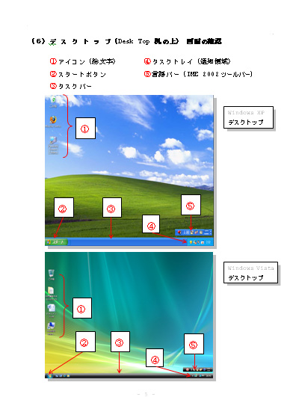
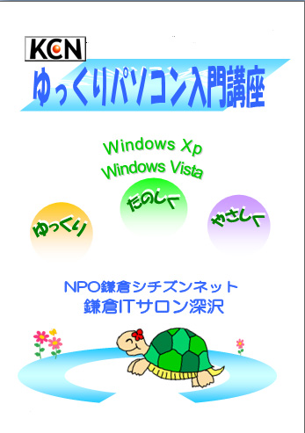
深沢教室
オリジナルテキスト
入門講座のテキストを改定してWindows XPとVistaの両対応としました。

深沢教室
オリジナル
テキスト！

今後も、講師・事務局一同会員の皆様が楽しく、気持ちよく受講できるよう努めてまいります！


友の会会員様 ご紹介

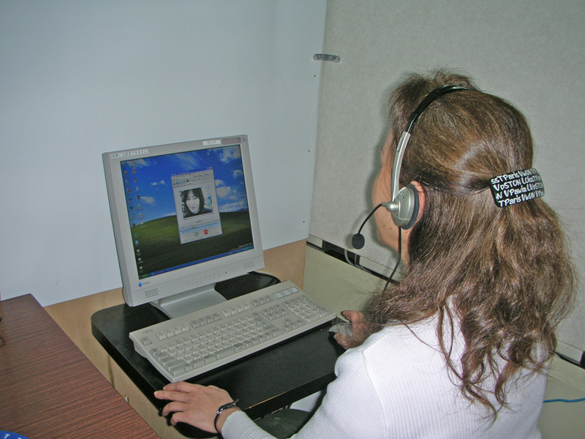
★Skypeって何？
皆さんはSkypeをご存知ですか？
インターネットに接続されているパソコンを利用して、国内、海外を問わず、何時間でも無料で話せる電話のようなサービスです。この優れもの、最近では世界中で利用され、新聞にも掲載されました。2月にITサロン深沢教室で実施された「インターネットで遊ぼう！」講座でも、このSkypeが紹介され、その講座を受講された方で、今やSkypeを生活の一部として自由に使いこなしている会員の皆さんがいらっしゃいます。今回は斉藤さん、山崎さん、湊谷さん、石崎さんに、実際どのように利用されているか伺ってみましょう。
★準備は難しくないの？
専用ソフト（無料）をパソコンの中に入れ、マイクとスピーカー（ヘッドセット）を設置すれば利用できますが、相手の顔を見ながら話すのであれば、カメラも取り付けなければなりません。一見すると難しそうですが、その辺りの準備はいかがだったのでしょう？
「自宅でも授業通り行いましたので、さほど難しくはなかったですし、ヘッドセットもあらかじめ1,000円くらいと伺っていたので、店で聞いたところすぐに分かりました。
うまくいかない部分は後日、先生にフォローしてもらうことができました。」
★どのように活用されていますか？
「普段、気軽に世間話などして、楽しんでいます！」
「東京に住んでいる母と時間を気にせずおしゃべりしています。」
「会議の機能を使って同時に3人で通話しました。」
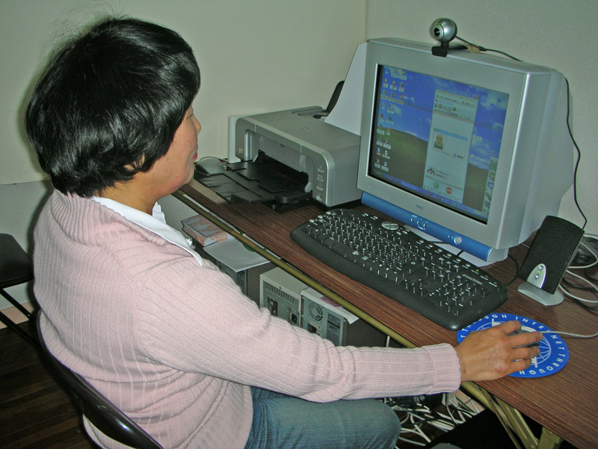
「授業のわからない箇所などを、カメラに写して質問した
りしています。便利！」
遠くにお住まいのご家族や、ご友人のみならず、「友の
会」会員同士でも、今回ご登場いただいた皆さんのよう
に、どんどん交流を深めていくことができたら、楽しい
ですね。また、一歩踏み込めばまだまだいろいろな活用
法がありそうです。
ITサロン深沢では、ゴールデンウイーク明けに、今年度の新しい講座として「Skypeを楽しもう！」講座を企画しておりますので、ふるってご参加ください！もちろん講座終了後も質問などありましたら対応いたしますので、安心して受講いただけます！
「Skypeを楽しもう！」講座
5/8・5/15 火曜 10：00～12：00 全2回 3,１５０円

平成19年度新設講座ご案内
今年度も皆様のご要望や、時代の流れに沿った講座を企画いたしましたのでご紹介します。
★「文字入力講座」 5/10～5/31 木曜 10：00～12：00 全４回 6,300円
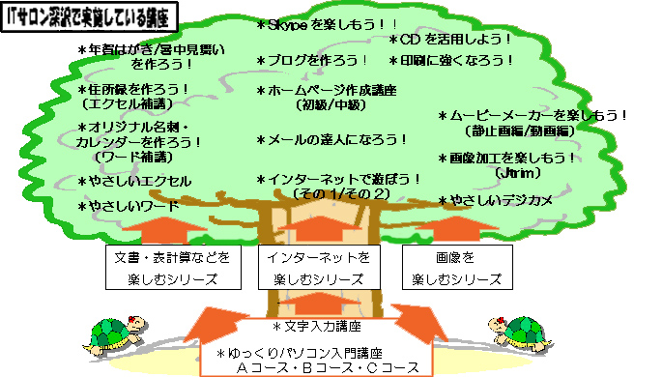
入門講座で学習した文字入力のレベルアップを目標とした講座です。ワードを使用して、単調な入力練習だけでなく、「お知らせ」などを実際に作成しますので、文書作成の基礎を学びながら楽しく入力練習することができます。

★「インターネットで遊ぼう！その2」
6/20・6/27 水曜 13：00～15：00 全２回 3,150円
「インターネットで遊ぼう！」講座を受講された皆さんの声により新設された講座です。インターネットを、より日々の生活に役立て、楽しく活用していただくため、今回はインターネット上の動画の閲覧や、オンラインフォトアルバムなどの利用方法を紹介します。
★「Skypeを楽しもう！」 5/8・5/15 火曜 10：00～12：00 全２回 3,150円
＊内容は本誌２ページ目を参照してください。
従来の「シニア・ワード」、「シニア・エクセル」、
「シニア・デジカメ」講座を、より親しんでいただくため、講座名を変更しました。（内容はほぼ従来通り）
「やさしいエクセル」講座のみ8回から6回に受講回数が改定されます。
★「やさしいワード」
★「やさしいエクセル」
★「やさしいデジカメ」

グループレッスン受講者募集
ITサロン深沢教室には、「グループレッスン」というシステムがあります。同じ勉強目的を持つ仲間が4人以上集まれば、グループの希望で内容を決め、受講することができます。これまで「ホームページ作成講座」を修了された方々のグループと（後藤先生担当）、「デジカメ講座」を修了された方々で、主に撮影のポイントを学習された皆さんのグループと、主に画像編集を学習された皆さんのグループ（いずれも内田先生担当）があり、知識と交流を深めていらっしゃいました。通常授業の空き時間を利用して開講されるために、曜日や時間的制限はありますが、深沢教室で実施されている基本講座修了後、仲間が集まって、こんな勉強をしたい！というテーマと希望がありましたら、一度ITサロン深沢事務局にご相談ください！

友の会同好会だより

●「ホームページ同好会活動報告」世話人（幹事）角田正俊 記●
定例会を毎月１回開催。平成18年度に延べ９回の同好会と３回の勉強会を実施しました。同好会の特別講義ではホームページ作りに役立つ素材の加工方法などの実習や関連する話題の提供を行いました。自作ページの紹介では、内容を紹介するとともに、作りの技術について相互研鑽につとめました。勉強会では、ホームページビルダ経験者のための初級HTML講座を実施しました。
http://www.kcn-net.org/senior/service/hmpg/hmpg.html

●「デジカメを楽しむ会」世話人（幹事）高山幸久 記●
「ＩＴサロン深沢」で、デジカメ講座を終了され、デジカメとパソコンを日々の楽しみとして集い、情報交換を含め楽しいひと時を過ごす場として、毎月第一月曜日に集まり「わいわい」と賑やかに定例会を開催しています。
デジカメ講座を受講され入会をご希望の方、歓迎します。

鎌倉シチズンネットの「鎌倉シニアネット」ホームページ「デジカメを楽しむ会」ページに活動記録を掲載していますのでご覧ください。
http://www.kcn-net.org/senior/service/dejicame/dejikame.html

お知らせ
●ゴールデンウイークのお休み●
4月28日（土）～5月7日（月）は講習、事務取扱い共にお休みになりますのでご注意ください！

●平成19年度友の会年会費納入のお願い●
是非、今年度も友の会会員継続をお願いいたします。（年会費1,000円）
詳細は同封の「19年度会員継続のお願い」をご参照ください。

ッツ

●編集

編集後記（編集部：柏木・山内・飯田 記）
Windows Vistaの準備や入門テキストの改定で会報21号（春季号）の配布が葉桜の季節となりました事をお詫び申し上げます。
今後とも楽しい、お役に立つ記事を満載してお届けいたしますのでご期待ください。

